МIНIСТЕРСТВО ОСВIТИ I НАУКИ УКРАЇНИ

НАЦIОНАЛЬНИЙ ТЕХНIЧНИЙ УНIВЕРСИТЕТ УКРАЇНИ

«КИЇВСЬКИЙ ПОЛIТЕХНIЧНИЙ IНСТИТУТ ІМЕНІ І.СІКОРСЬКОГО»

Кафедра прикладної математики

ЗВІТ

iз дисциплiни: «Теорія колективної розробки ПЗ»

на тему: «Створення Scrum:

‘Написання курсової’»

Виконав: Чечель Д. С.

Група: КМ-51

Засвідчую, що у цій роботі немає запозичень з праць інших авторів без відповідних посилань

Дата здачі: 31.10.2016

Перевірив: Терещенко І.О

Київ — 2016

ЗМІСТ

ВСТУП 3

1 SCRUM 4

ВИСНОВКИ 8

# ВСТУП

Метою даної роботи є навчитися оволодіти методикою створення Scrum згідно вибраної теми.

Завдання: Визначити та описати всі User Story(функціонал), визначити кількість Sprint-ів та розподілити задачі по відповідним Sprint-ам. Також визначити, що повинно бути реалізовано в кожній із задач.

# SCRUM

* 1. Sprint 1 – Підготовка до написання курсової роботи

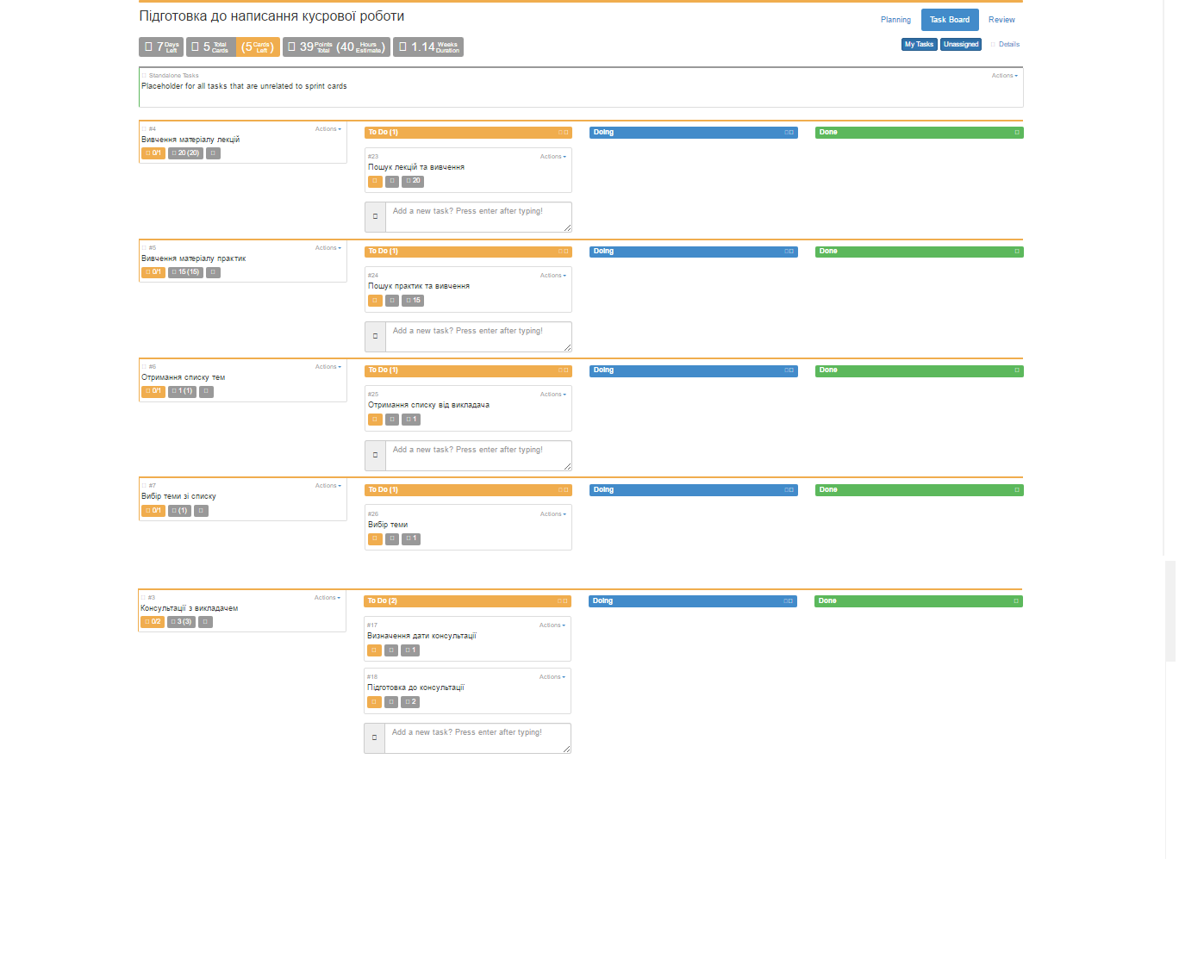

* 1. – Scrum 2 – Написання курсової

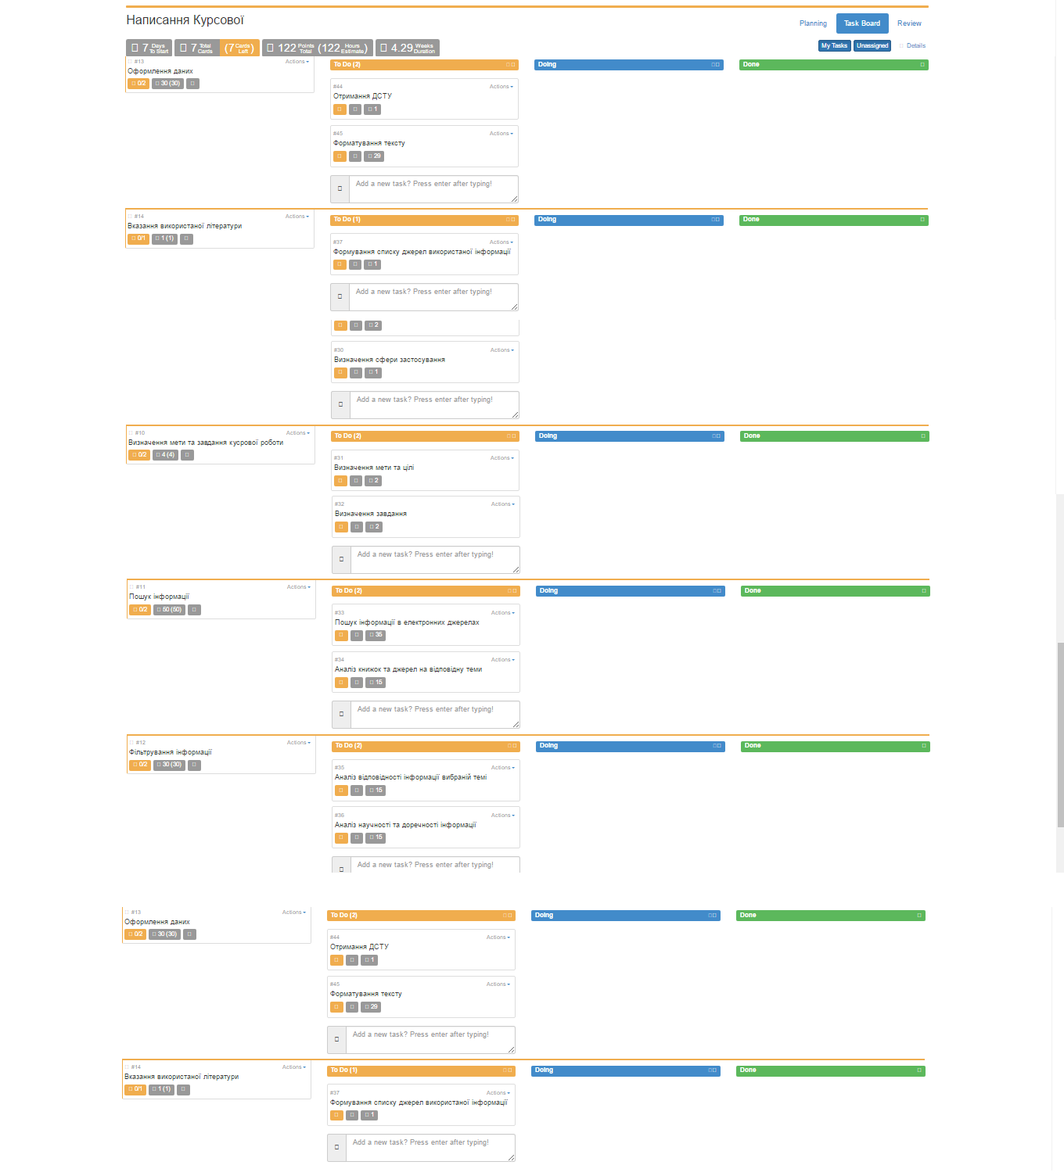

* 1. Sprint 3 – Друк та здача

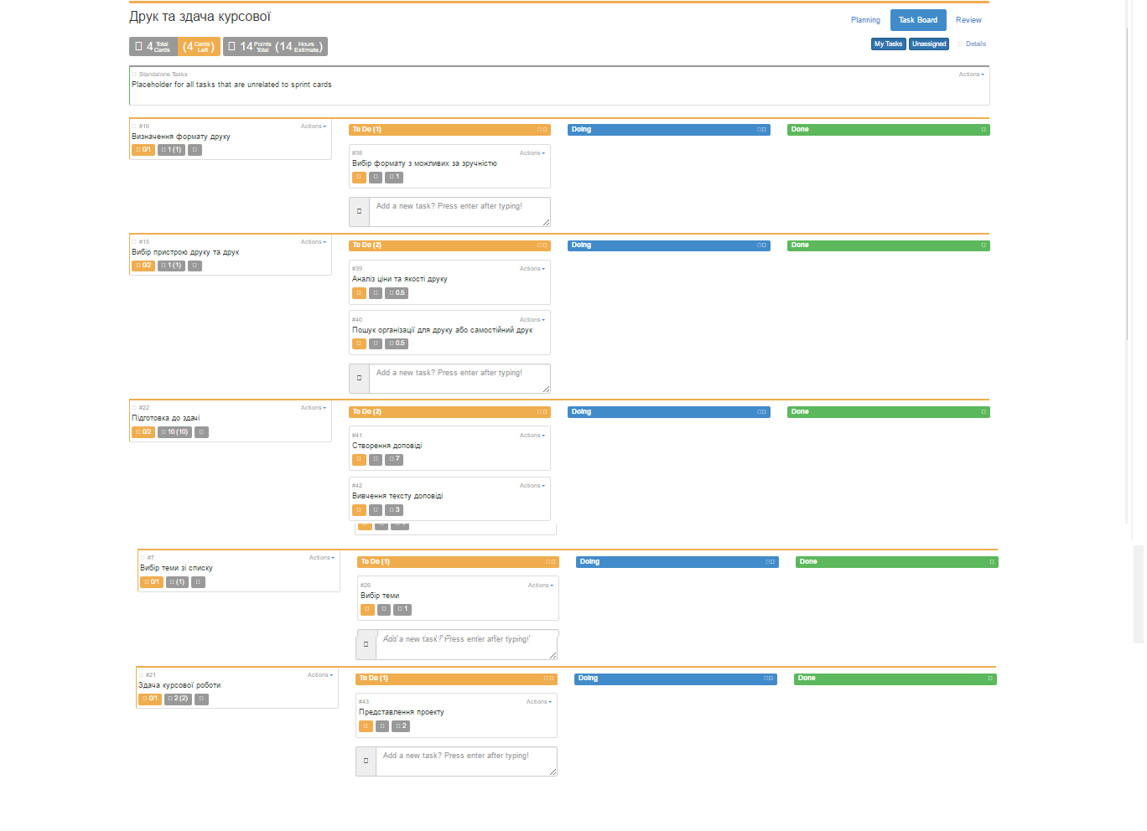

На рисунках 1.1, 1.2, 1.3 зображено Sprint-и, Tasks та розписано необхідні дії кожного Task-у, які реалізовуються для виконання проекту «Написання курсової». Задля їх формування спочатку було розроблено User Story, що дозволило чітко розподілити функціонал, необхідний для реалізації. Після чото кожна User Story була розподілена між Sprint-ами та вказано приблизний час виконання кожного Task-у. Кожен Task в свою чергу містить в собі список дії, необхідних для його реалізації(та вказано приблизний час виконання кожної дії). Таким чином проект «Написання курсової» було розподілено на сукупність дій, в результаті виконання котрих повинна бути отримана курсова робота.

# ВИСНОВКИ

Під час виконання цієї роботи було набуто навики по створенню Scrum-у за допомогою програмного забеспечення Fly Donut. В результаті роботи було створено Scrum для проекту на тему «Написання курсової роботи».